Les résultats numériques seront donnés avec un nombre de chiffres significatifs compatible avec celui utilisé pour les données. Les données sont regroupées en fin d'énoncé.
Du minerai d'uranium à la production d'électricité
La France produit l'essentiel de son électricité - environ $75\%$ - à partir de centrales électriques nucléaires. Ces centrales utilisent comme source d'énergie un «combustible» constitué d'oxyde d'uranium enrichi en uranium 235, seul isotope fissible, afin d'atteindre une teneur de l'ordre de $4\%$. Avant utilisation dans une centrale, le minerai doit donc d'abord être traité afin de produire ce combustible.
I Métallurgie de l'uranium
I.A - Propriétés de l'uranium
I.A.1) L'uranium est un élément qui possède plusieurs isotopes. Rappeler la définition d'un isotope. Citer deux isotopes d'un autre élément. Du point de vue purement chimique, y a-t-il une différence de comportement entre deux isotopes? Pourquoi?
Les deux principaux isotopes de l'uranium sont $_{92}^{235}U$ et $_{92}^{238}U$ de masses molaires respectives $235,0439 g⋅{ mol}^{−1}$ et $238,0508 g⋅{ mol}^{−1}$.
I.A.2) Donner la composition du noyau de chacun des isotopes de l'uranium.
I.A.3) La masse molaire de l'uranium naturel est de $238,0289 g⋅{ mol}^{−1}$. En déduire la teneur en uranium 235 de l'uranium naturel.
I.A.4) L'uranium métallique existe sous trois formes cristallines notées $α,β$ et $γ$. La variété $γ$ (entre ${775}^{∘}C$ et ${1130}^{∘}C$ ) cristallise sous une forme cubique centrée. Représenter la maille. Combien cette maille contient-elle d'atomes?
I.A.5) Le paramètre de maille est de 350 pm . En déduire le rayon atomique de l'uranium dans cette structure.
I.B - Du minerai au combustible
Le principal minerai d'uranium est la pechblende qui contient essentiellement $U_{3}O_{8}$. Selon les gisements, la teneur initiale est de 1 à 2 kg d'uranium par tonne de minerai. Ce minerai est donc dans un premier temps traité sur place afin d'éviter d'énormes frais de transport. Les premières étapes consistent, après extraction du minerai dans la mine, à un concassage puis à un broyage afin de le réduire sous forme de fine poudre ( $450μ m$ environ) avec addition d'eau.
I.B.1) Quel est le degré d'oxydation de l'uranium dans ${UO}_{2}$ et ${UO}_{3}$ ?
I.B.2) En supposant que la pechblende $U_{3}O_{8}$ est en fait un mélange des deux oxydes précédents, déduire sa composition.
La poudre issue du minerai subit une attaque par l'acide sulfurique en présence d'un oxydant puissant : le chlorate de sodium ( ${Na}^{+},{ClO}_{3}^{−}$).
En présence d'eau, on travaillera avec les espèces $U_{(s)},U^{3+},U^{4+},{UO}_{2}^{2+},U(OH)_{4( s)}$ et ${UO}_{2}(OH)_{2( s)}$. Le diagramme potentiel-pH (pour $C_{\text{tracé }}=1 mol⋅{ L}^{−1}$ ) est fourni sur le document réponse, à rendre avec la copie.
I.B.3)
a) Attribuer chaque domaine $A$ à $F$ à une espèce de l'uranium. On justifiera rapidement. Distinguer les domaines d'existence des domaines de prédominance.
b) Calculer les équations des deux frontières verticales.
c) Déterminer les pentes des segments séparant B et F d'une part, A et F d'autre part.
d) En quoi le point entouré est-il particulier? Écrire la réaction que subit B au delà de ce point.
e) Calculer le potentiel du couple ${ClO}_{3}^{−}/{Cl}^{−}$en fonction du pH et superposer le graphe correspondant au diagramme potentiel-pH de l'uranium.
f) Sachant qu'on travaille en excès d'acide sulfurique et de chlorate de sodium, sous quelle forme trouvera-t-on l'uranium à la fin de cette étape?
g) Écrire l'équation-bilan de la réaction de ${UO}_{2}$ avec ${ClO}_{3}^{−}$en milieu acide.
On utilise 1 à 2 kg de chlorate de sodium et 30 à 50 kg d'acide sulfurique par tonne de minerai. En réalité, le minerai est traité à ${70}^{∘}C$ environ pendant 6 à 7 heures. La solution obtenue comporte un certain nombre d'impuretés (notamment des cations métalliques) qui vont être éliminées par une série de procédés de précipitation sélective/filtration. À l'issue de ces purifications, on obtient une solution concentrée de nitrate d'uranyle ${UO}_{2}{\left({NO}_{3}\right)}_{2}$. Après précipitation du nitrate et décomposition thermique, on obtient ${UO}_{3}$ avec une grande pureté. L'étape suivante consiste à réduire ${UO}_{3}$ en ${UO}_{2}$ puis à le transformer en ${UF}_{4}$. Cette transformation est réalisée en France par la société Comurhex-Malvési à Narbonne (Aude) : ${UO}_{3}$ est introduit par le haut d'un four en « L » et est réduit en ${UO}_{2}$ par l'action de $H_{2}$ provenant de la décomposition d'ammoniac, puis fluoré en ${UF}_{4}$ par le fluorure d'hydrogène HF.
I.B.4) Réduction de $UO_{3}$
On considère la réaction :
$$3{UO}_{3( s)}+2{NH}_{3( g)}=3{UO}_{2( s)}+N_{2( g)}+3H_{2}O_{(g)}$$
a) Calculer $Δ_{r}H_{1}^{∘}(298 K)$. Pour favoriser la formation de ${UO}_{2}$, a-t-on intérêt à travailler à haute ou basse température?
b) A-t-on intérêt à travailler à pression élevée? Justifier.
c) Calculer $Δ_{r}S_{1}^{∘}(298 K)$.
d) En se plaçant dans l'approximation d'Ellingham (qu'on rappellera), déterminer $Δ_{r}G_{1}^{∘}(T)$.
e) On travaille à 900 K et 1 bar. Calculer la constante d'équilibre; conclure.
I.B.5) Fluoration de $UO_{2}$
On considère à présent la réaction :
$${UO}_{2( s)}+4HF _{(g)}={UF}_{4( s)}+2H_{2}O_{(g)}$$
On donne $Δ_{r}G_{2}^{∘}(T)=−235,2+0,2435T$ en $kJ⋅{mol}^{−1}$.
On maintient la température à 700 K et la pression totale à 1 bar.
a) Déterminer la constante d'équilibre $K_{2}^{∘}$ à 700 K .
b) Si l'on part de 1 mole de ${UO}_{2}$ et 1 mole de HF , quelle sera la composition finale du système?
c) Même question en partant de 0,1 mole de ${UO}_{2}$ pour 1 mole de HF . Que remarque-t-on dans ce cas?
I.B.6) Obtention de l'uranium métallique
La dernière étape amenant à l'obtention d'uranium métallique consiste en une réaction de magnésiothermie, le tétrafluorure d'uranium réagit avec le magnésium selon la réaction :
$${UF}_{4( s)}+Mg=U+2{MgF}_{2( s)}$$
On considérera que tous les solides et liquides sont purs dans leur phase.
a) Calculer $Δ_{r}H_{3}^{∘}$. La transformation est-elle endothermique ou exothermique?
b) Calculer la température finale maximale atteinte en supposant qu'il n'y a pas de changement d'état et que la température initiale est de 298 K . L'hypothèse faite est-elle vérifiée?
c) Quelles sont les conditions qui doivent être réunies pour obtenir cette température maximale?
d) La température atteinte est en réalité moins grande, mais l'uranium est tout de même obtenu à l'état liquide. Expliquer en quoi c'est un avantage.
II Séparation des isotopes par spectrométrie de masse
L'enrichissement de l'uranium a pour but d'élever la teneur en $^{235}U$ de l'uranium de départ à une valeur optimale pour l'application désirée. Une des méthodes est la spectrographie de masse qui reste la méthode la plus sensible d'analyse isotopique. Elle a été employé pendant la seconde Guerre Mondiale dans l'usine Y12 d'Oak Ridge dans des dispositifs appelés Calutrons.
Un Calutron est un spectrographe de masse constitué de plusieurs parties (cf figure 1) :
- la chambre d'ionisation dans laquelle des atomes d'uranium $_{92}^{235}U$ et $_{92}^{238}U$ de masses respectives $m_{1}$ et $m_{2}$ portés à haute température sont ionisés en ions $U^{+}$. On considérera qu'à la sortie de cette chambre, en $O_{1}$, la vitesse des ions est quasi nulle;
- la chambre d'accélération dans laquelle les ions sont accélérés entre $O_{1}$ et $O_{2}$ sous l'action d'une différence de potentiel établie entre les deux grilles $G_{1}$ et $G_{2}$;
- la chambre de déviation dans laquelle les ions sont déviés par un champ magnétique uniforme $\vec{B}$ de direction perpendiculaire au plan de figure. Un collecteur d'ions est disposé entre $M$ et $N$. Une fente centrée sur $O_{2}$ de largeur $L$ dans le plan de la figure permet de choisir la largeur du faisceau incident. Une fente collectrice centrée sur $F$ est placée entre $M$ et $N$ et a pour largeur $L^{′}$ dans le plan de la figure.
Les chambres sont sous vide. On négligera le poids des ions devant les autres forces et on admettra qu'à la sortie de la chambre d'accélération, les vecteurs vitesse des ions sont contenus dans le plan de la figure.
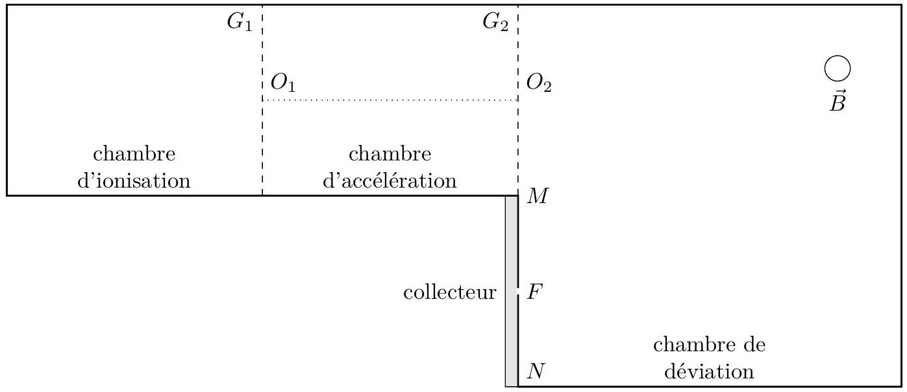
Figure 1
II.A - Accélération des ions
II.A.1) Quel doit être le signe de la différence de potentiel $V_{G1}−V_{G2}$ pour que les ions soient accélérés entre $O_{1}$ et $O_{2}$ ?
II.A.2) Établir les expressions des vitesses $u_{1}$ et $u_{2}$ respectivement des ions $_{92}^{235}U^{+}$et $_{92}^{238}U^{+}$lorsqu'ils parviennent en $O_{2}$ en fonction de $m_{1},m_{2},e$ et $U=V_{G1}−V_{G2}$.
II.A.3) L'énergie cinétique acquise par les ions en $O_{2}$ est de $15,0keV$; en déduire la valeur de la tension $U$ appliquée entre les deux grilles. Déterminer numériquement les vitesses $u_{1}$ et $u_{2}$ en respectant les chiffres significatifs.
II.B - Déviation des ions
II.B.1) Quel doit être le sens du champ magnétique $\vec{B}$ régnant dans la chambre de déviation pour que les ions puissent atteindre le collecteur?
II.B.2) Déterminer la nature de la trajectoire d'un faisceau homocinétique d'ions $_{92}^{235}U^{+}$dans la zone où règne le champ magnétique, exprimer leur rayon de courbure $R_{1}$ en fonction de $m_{1},e,U$ et $B=‖\vec{B}‖$. Faire de même pour un faisceau homocinétique d'ions $_{92}^{238}U^{+}$; on notera $R_{2}$ leur rayon de courbure.
II.B.3) Le collecteur du Calutron consiste en un récipient métallique muni d'une fente centrée en $F$ de largeur $L^{′}$, placée en $M$ et $N$ qui permet de recueillir les isotopes 235 . Quelle doit être la valeur du champ magnétique régnant dans le calutron sachant que $F$ est placé à $D=940 mm$ de $O_{2}$.
II.B.4) Le faisceau d'ions émis en $O_{2}$ est un faisceau parallèle dans le plan de la figure. La fente du collecteur a une largeur de $L^{′}=4,0 mm$ dans la plan de la figure. Peut-il y avoir séparation isotopique dans le récipient du collecteur?
II.B.5) L'intensité du faisceau utilisé dans un Calutron est de 100 mA . La source est alimenté en uranium contenant $0,7\%$ de $_{92}^{235}U^{+}$et $99,3\%$ de $_{92}^{238}U^{+}$. Quelle quantité de l'isotope 235 le Calutron peut-il isoler en une année de fonctionnement continu?
III Étude d'un réacteur à eau sous pression REP 900 MW
Un réacteur à eau sous pression (REP) est constitué de trois principaux éléments : le réacteur, le circuit primaire et le circuit secondaire. Il utilise de l'uranium faiblement enrichi comme combustible et l'eau ordinaire comme modérateur et caloporteur. Un REP de palier 900 MW produit une puissance thermique de 2785 MW .
III.A - Le cœur du réacteur
Le réacteur nucléaire est basé sur la fission de l'uranium enrichi en isotope 235 à $2,42\%$. L'énergie libérée par un gramme d'uranium 235 est de $E_{1}=7,34×{10}^{10} J$. L'énergie libérée par une réaction de fission de $^{235}U$ vaut $E_{2}=178,75MeV$.
III.A.1) Sachant que la combustion d'un hydrocarbure libère environ 6 eV par molécule de ${CO}_{2}$ formé, déterminer l'énergie libérée par combustion d'un gramme de méthane ${CH}_{4}$. En déduire la masse de méthane correspondant d'un point de vue énergétique à 1 g d'uranium 235 .
III.A.2) Combien de fissions par seconde sont nécessaires pour fournir une puissance thermique de 2785 MW produite par le cœur du réacteur REP en régime continu?
III.A.3) Déterminer en grammes par seconde puis en tonnes par an la consommation en masse d'uranium 235, notée $ΔM$.
III.A.4) Le réacteur comprenant dans sa première année 157 assemblages contenant chacun $461,7 kg$ d'uranium enrichi à $2,42\%$ en uranium 235 , déterminer la masse $M$ d'uranium 235 contenu dans le cœur neuf et le taux de combustion annuel $ΔM/M$.
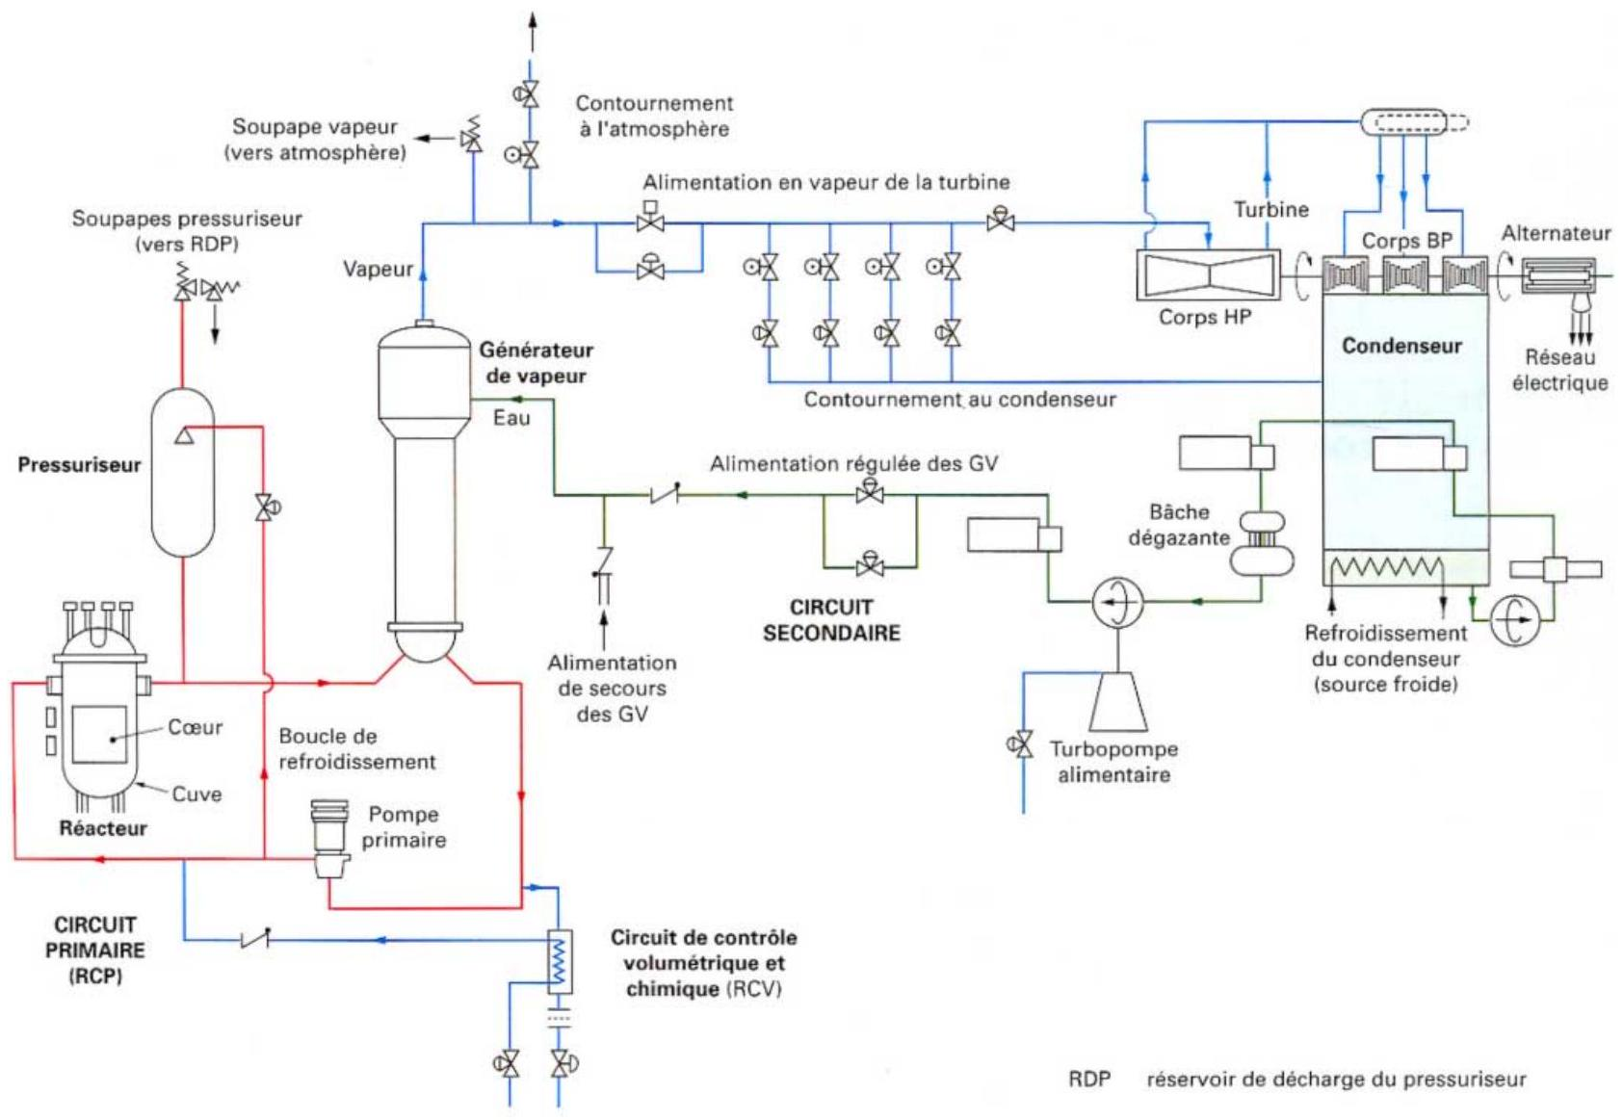
Figure 2 Schéma de principe de fonctionnement d'un REP
III.B - Le circuit secondaire
Le circuit d'eau secondaire se décompose en deux parties :
- entre le condenseur et le générateur de vapeur (GV), l'eau reste sous forme liquide : c'est l'alimentation du GV ; des turbopompes alimentaires permettent d'élever la pression de cette eau;
- cette eau se vaporise dans le GV et les tuyauteries de vapeur alimentent successivement les étages de la turbine disposés sur une même ligne d'arbre. La vapeur acquiert une grande vitesse lors de sa détente permettant ainsi d'entraîner les roues à aubages de la turbine.
III.B.1) Diagramme de Clapeyron ( $p,v$ ) du système liquide-vapeur de l'eau
On désigne par $p$ la pression du système liquide-vapeur et par $v$ son volume massique.
L'équilibre entre l'eau liquide et sa vapeur est caractérisé, à différentes températures, par les données suivantes dont les valeurs numériques sont données tableau 1 :
$θ$ température
$v_{L}$ volume massique du liquide saturant
$h_{L}$ enthalpie massique du liquide saturant
$s_{L}$ entropie massique du liquide saturant
$P$ pression de vapeur saturante
$v_{G}$ volume massique de la vapeur saturante
$h_{G}$ enthalpie massique de la vapeur saturante
$s_{G}$ entropie massique de la vapeur saturante
$$θ\left( ^{∘}C\right)$$ | $P($ bar $)$ | Liquide saturant |  |  | Vapeur saturante
 |  | $$v_{L}\left({ m}^{3}⋅{ kg}^{−1}\right)$$ | $$h_{L}\left( kJ⋅{ kg}^{−1}\right)$$ | $$s_{L}\left( J⋅{ K}^{−1}⋅{ kg}^{−1}\right)$$ | $$v_{G}\left({ m}^{3}⋅{ kg}^{−1}\right)$$ | $$h_{G}\left( kJ⋅{ kg}^{−1}\right)$$ | $$s_{G}\left( J⋅{ K}^{−1}⋅{ kg}^{−1}\right)$$
35,0 | 0,0562 | $$1,00×{10}^{−3}$$ | 146,3 | 0,505 | 25 | 2561 | 8,35
285 | 69,2 | $$1,35×{10}^{−3}$$ | 1261 | 3,11 | 0,028 | 2769 | 5,82

Tableau 1 Données caractéristiques de l'équilibre eau-vapeur
a) Représenter l'allure du diagramme de Clapeyron ( $p,v$ ) de l'eau. Indiquer la position du point critique $C$, les domaines liquide ( $L$ ), liquide + vapeur ( $L+V$ ), et vapeur ( $V$ ).
b) Représenter, sur le diagramme précédent l'allure de trois isothermes : l'isotherme critique $T_{C}$ puis deux isothermes $T_{1}$ et $T_{2}$ tels que $T_{1}<T_{2}<T_{C}$.
c) On rappelle que le titre massique en vapeur $x$ d'un système liquide-vapeur est égal au rapport entre la masse $m_{G}$ d'eau à l'état de vapeur saturante et la masse totale $m$ du système. On désigne, respectivement par : $v_{m}$
et $h_{m}$, le volume massique et l'enthalpie massique du système liquide-vapeur correspondant à un point $M$ du palier de saturation.
Montrer que le titre massique en vapeur $x$ est donné par la relation
$$x=\frac{h_{m}−h_{L}}{h_{G}−h_{L}}$$
d) On désigne par $l_{v}(T)$ la chaleur latente massique de vaporisation à la température $T$ ( ou enthalpie de vaporisation).
Rappeler la relation reliant $l_{v}(T)$ à $h_{G}(T)$ et $h_{L}(T)$ et calculer les chaleurs latentes pour $T_{2}={285}^{∘}C$ et $T_{1}={35}^{∘}C$.
III.B.2) Premier principe industriel
Les hypothèses suivantes seront adoptées dans la suite du problème :
- le régime de fonctionnement de la machine est permanent,
- les variations d'énergie cinétique et potentielle de pesanteur du fluide traversant chaque partie du dispositif sont négligeables devant les autres formes d'énergie.
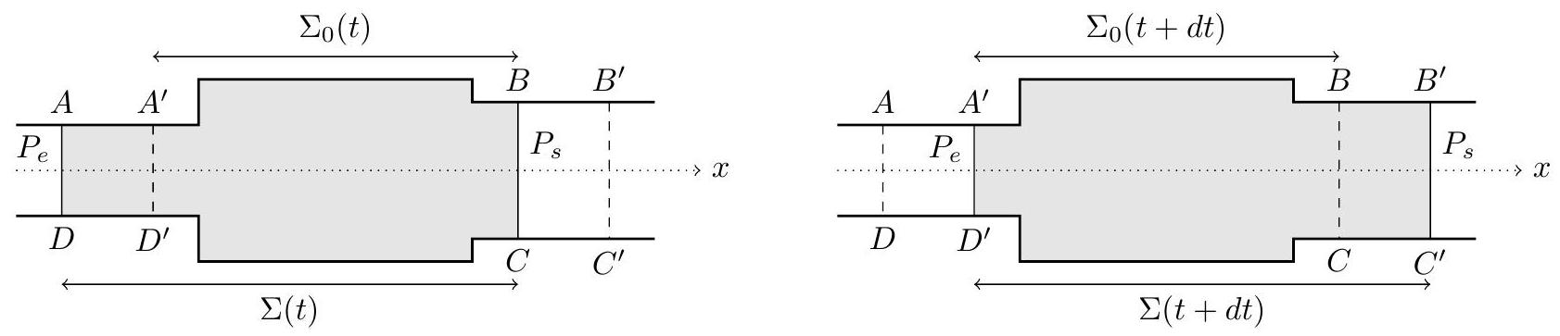
Figure 3 Schéma de principe
Le volume de contrôle $A^{′}BCD^{′}$ définit le système machine ouvert $Σ_{0}$. La masse de fluide gazeux contenue dans ce volume est notée $m_{0}(t)$ à la date $t$ et $m_{0}(t+dt)$ à la date $t+dt$. Le fluide s'écoule du réservoir de pression $P_{e}$ au réservoir de pression $P_{s}\left(P_{e}>P_{s}\right)$ : pendant la durée $dt$, une masse $δm_{e}$ (contenue dans le volume $AA^{′}D^{′}D$ ) entre par l'ouverture de section $S_{e}$ et une masse $δm_{s}$ (contenue dans le volume $BB^{′}C^{′}C$ ) sort par l'ouverture de section $S_{s}$.
Le système fermé $Σ$ considéré pour cette étude occupe à l'instant $t$ le volume $ABCD$ et à l'instant $t+dt$ le volume $A^{′}B^{′}C^{′}D^{′}$. Pour les fluides entrant et sortant, $u,h$ et $v$ désignent respectivement l'énergie interne massique, l'enthalpie massique et le volume massique. Les grandeurs d'échange massiques entre ce système et le milieu extérieur sont :
- le transfert thermique massique $q$,
- le travail massique utile $w_{u}$ fourni à l'intérieur de la machine par des pièces mobiles (ailettes ou pistons).
a) Établir un bilan de masse pour le système $Σ$ entre les instants $t$ et $t+dt$. En déduire une relation simple entre $δm_{e}$ et $δm_{s}$.
b) Déterminer en fonction de $P_{e},P_{s},v_{e}$ et $v_{s}$ le travail $w_{p}$ exercé par les forces de pression sur le système $Σ$ entre les instants $t$ et $t+dt$.
c) En appliquant le premier principe de la thermodynamique au système $Σ$ entre les instants $t$ et $t+dt$, montrer que $h_{s}−h_{e}=w_{u}+q$.
Dans la suite du problème tous les calculs se rapporteront à une masse $m=1 kg$ de fluide. La capacité thermique massique $c_{L}$ du liquide est constante et vaut $4,18 kJ⋅{ kg}^{−1}⋅{ K}^{−1}$. Le coefficient de dilatation isobare $α$ de l'eau liquide, supposé constant, vaut $1,5×{10}^{−4}{ K}^{−1}$.
III.B.3) Cycle de Rankine
Le circuit secondaire d'une centrale nucléaire comporte les éléments suivants : un générateur de vapeur, une turbine, un condenseur et une pompe d'alimentation (figure 4).
Les transformations subies par l'eau dans ce circuit sont modélisées par le cycle de Rankine décrit ci-dessous.
- $A→B$ : compression adiabatique réversible, dans la pompe d'alimentation, de la pression $p_{1}=0,0562$ bar à la pression $p_{2}=69,2$ bar, du liquide saturant sortant du condenseur à la pression $p_{1}$ (état $A$ ).
Cette compression entraîne une élévation $ΔT$ de la température du liquide.
- $B→D$ : échauffement isobare du liquide dans le générateur de vapeur qui amène le liquide de l'état $B$ à l'état de liquide saturant sous la pression $p_{2}$ (état $D$ ).
- $D→E$ : vaporisation totale (vapeur saturante), dans le générateur de vapeur, sous la pression $p_{2}$.
- $E→F$ : détente adiabatique réversible, dans la turbine, de $p_{2}$ à $p_{1}$.
- $F→A$ : liquéfaction totale, dans le condenseur, sous la pression $p_{1}$, de la vapeur présente dans l'état $F$.
a) Représenter le cycle décrit par l'eau dans le diagramme de Clapeyron ( $p,v$ ).
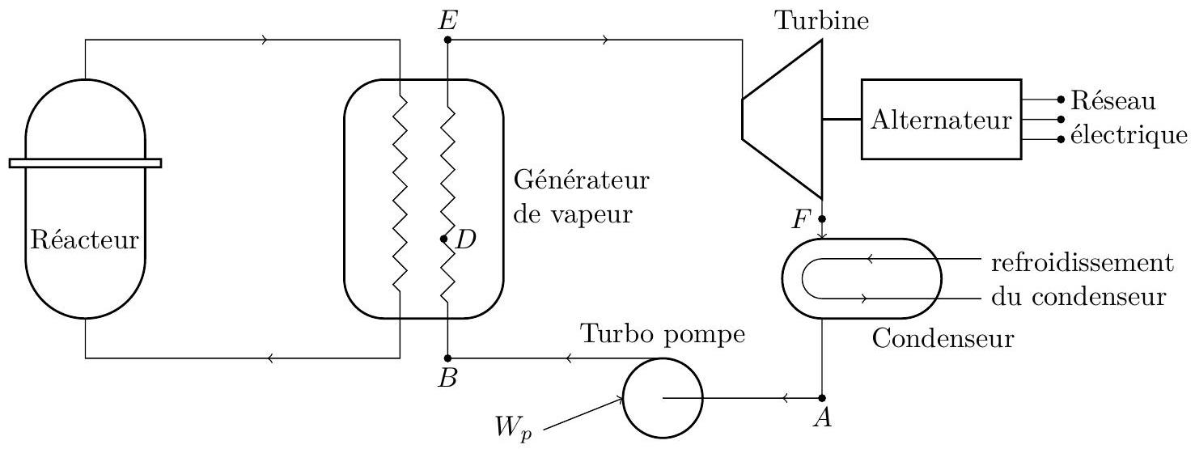
Figure 4
b) La différentielle de l'entropie massique du liquide s'écrit, en fonction des variables $T$ et $p:ds=c_{L}dT/T−αv_{L}dp$. On note $ΔT=T−T_{1}$ l'élévation de la température du liquide dans la pompe d'alimentation.
Sachant que $ΔT≪T_{1}$, calculer $ΔT$.
On supposera, pour ce calcul, que le liquide est incompressible et que son volume massique $v_{L}$ vaut ${10}^{−3}{ m}^{3}⋅{ kg}^{−1}$. Dans la suite du problème on négligera $ΔT$ devant $T_{1}$.
c) Calculer le titre $x_{F}$ et l'enthalpie massique $h_{F}$ du système liquide-vapeur sortant de la turbine (état $F$ ).
d) Calculer les transferts thermiques $q_{1}$ et $q_{2}$ reçues par 1 kg d'eau respectivement, dans le condenseur et dans le générateur de vapeur.
e) Calculer le travail $w_{\text{cycle }}$ reçu, par 1 kg de fluide, au cours du cycle.
f) Calculer le rendement thermodynamique $ρ$ du cycle. Comparer ce rendement à celui $ρ_{C}$ d'un cycle de Carnot décrit entre les mêmes températures extrêmes $T_{1}$ et $T_{2}$. Conclure.
IV Principe de fonctionnement d'un alternateur
La rotation de la turbine étudiée dans la partie précédente entraine un alternateur dont le principe simplifié de fonctionnement est étudié dans cette partie.
On donne l'expression en coordonnées polaires, en un point $M$ quelconque, du champ créé par un dipôle magnétique $\vec{M}$ situé en $O$ :
$$\vec{B}(M)=\frac{μ_{0}M}{4πr^{3}}\left(2cos⁡θ{\vec{u}}_{r}+sin⁡θ{\vec{u}}_{θ}\right)$$
On considère un aimant permanent de dipôle magnétique $\vec{M}$ situé en $O$, animé d'un mou-
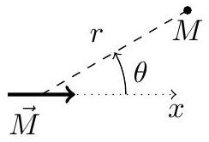
Figure 5
vement de rotation uniforme de vitesse angulaire $ω$. Le dipôle fait à chaque instant l'angle $α=ωt$ avec l'axe des $x$. En un point $A$ de l'axe ( $Ox$ ) et tel que $OA=d$, est placée une bobine plate d'axe ( $Ox$ ), de rayon $a$ et comportant $N$ spires. On négligera l'épaisseur de la bobine devant $d$. On supposera également que le rayon $a$ est suffisamment faible pour pouvoir considérer que le champ créé par le moment dipolaire à travers la bobine est uniforme (voir figure 6).
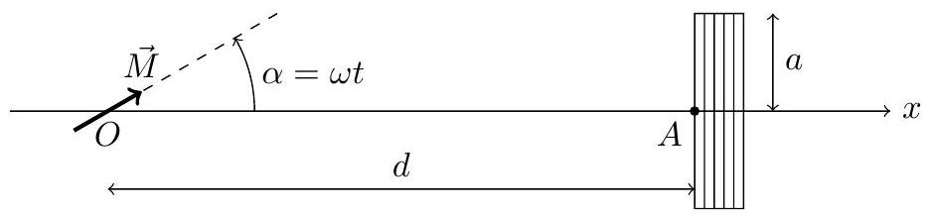
Figure 6
La bobine a une inductance propre $L$ et une résistance négligeable devant le reste du réseau qu'on assimilera à une résistance «utilisateur» $R_{u}$. On négligera les frottements mécaniques au niveau de l'axe de rotation du rotor.
IV.A - Aspect électrique
IV.A.1) Exprimer le champ magnétique créé par le moment dipolaire au travers de la bobine en fonction des données de l'énoncé.
IV.A.2) En déduire l'expression du flux magnétique créé par l'aimant à travers la bobine.
IV.A.3) Établir l'équation différentielle vérifiée par $i(t)$ dans le circuit utilisateur.
IV.A.4) Résoudre cette équation en supposant le régime permanent établi (on pourra utiliser la notation complexe) et donner l'expression de $i(t)$ sous la forme $i(t)=i_{0}sin⁡(ωt+φ)$.
IV.A.5) Exprimer alors la puissance moyenne dissipée par effet Joule $P_{J}$ dans la résistance utilisateur.
IV.B - Aspect mécanique
IV.B.1) Donner, en fonction de $i(t)$, l'expression du champ magnétique créé par la bobine en $O$ (on rappelle qu'une spire circulaire parcourue par un courant $I$, vue sous un angle $β$ depuis un point de son axe, crée en ce point un champ magnétique $\vec{B}=\frac{μ_{0}I}{2a}\sin^{3}⁡β{\vec{e}}_{x}$ ). Simplifier cette expression sachant que $d≫a$.
IV.B.2) Calculer le moment du couple $Γ$ que doit fournir la turbine pour maintenir l'aimant en rotation à une vitesse constante et donner sa valeur moyenne en fonction de $μ_{0},N,M,a,d,i_{0}$ et $φ$.
IV.B.3) En déduire la puissance moyenne $P_{m}$ ainsi consommée et la comparer à $P_{J}$. Commenter.
Données numériques (à 298 K )
charge élémentaire | $$e=1,60×{10}^{−19}C$$
masse du proton | $$m_{p}=1,67×{10}^{−27} kg$$
masse du neutron | $$m_{n}=1,67×{10}^{−27} kg$$
constante d'Avogadro | $$N_{A}=6,02×{10}^{23}{ mol}^{−1}$$
masses molaires atomiques (en $g⋅{mol}^{−1}$ ) | $$H:1;C:12;O:16$$
constante des gaz parfaits | $$R=8,314 J⋅{ K}^{−1}⋅{ mol}^{−1}$$
 | $$\frac{RT}{F}ln⁡10=0,06 V$$
constantes de solubilité | $$U(OH)_{4( s)}=U^{4+}+4{HO}^{−}$$ | $$K_{S1}={10}^{−49}$$
 | $${UO}_{2}(OH)_{2( s)}={UO}_{2}^{2+}+2{HO}^{−}$$ | $$K_{S2}={10}^{−24}$$
températures de fusion | du magnésium | 923 K
 | de l'uranium | 1405 K

Potentiels standard d'oxydo-réduction $E^{∘}$ à $pH=0$
Couple | $$U^{3+}/U_{(s)}$$ | $$U^{4+}/U^{3+}$$ | $$H_{3}O^{+}/H_{2( g)}$$ | $$O_{2( g)}/H_{2}O$$ | $${ClO}_{3}^{−}/{Cl}^{−}$$
$$E^{∘}$$ | $$−1,80 V$$ | $$−0,63 V$$ | $$0,00 V$$ | $$1,23 V$$ | $$1,45 V$$

Données thermodynamiques (considérées indépendantes de la température)
Espèce | $$H_{2( g)}$$ | $$N_{2( g)}$$ | $$F_{2( g)}$$ | $$H_{2}O_{(g)}$$ | $${NH}_{3( g)}$$ | $${HF}_{(g)}$$ | $${UO}_{2( s)}$$ | $${UO}_{3( s)}$$
$$Δ_{f}H^{∘}kJ⋅{mol}^{−1}$$ | 0 | 0 | 0 | -241,8 | -46,19 | -271,1 | -1085 | -1224
$S_{m}^{∘}$ $J⋅K^{−1}⋅{ mol}^{−1}$ | 130,6 | 191,5 | 202,7 | 188,7 | 192,3 | 173,7 | 77,8 | 98,6
Espèce |  | $${UF}_{4( s)}$$ |  | $$U_{(s)}$$ |  | $${Mg}_{(s)}$$ | $${MgF}_{2( s)}$$
$$Δ_{f}H^{∘}kJ⋅{mol}^{−1}$$ |  | -1921 |  | 0 |  | 0 | -1124
$$S_{m}^{∘}J⋅K^{−1}⋅{ mol}^{−1}$$ |  | 151,7 |  | 50,2 |  | 32,7 | 57,2
$$C_{Pm}^{∘}J⋅K^{−1}⋅{ mol}^{−1}$$ |  | 116 |  | 27,67 |  | 24,87 | 61,5

Concours Centrale-Supélec 2012
NOM : PRÉNOMS :
Signature :
Composition de Physique-Chimie Filière TSI
Ne rien porter sur cette feuille avant
NUMÉRO DE PLACE d'avoir rempli complètement cet en-tête
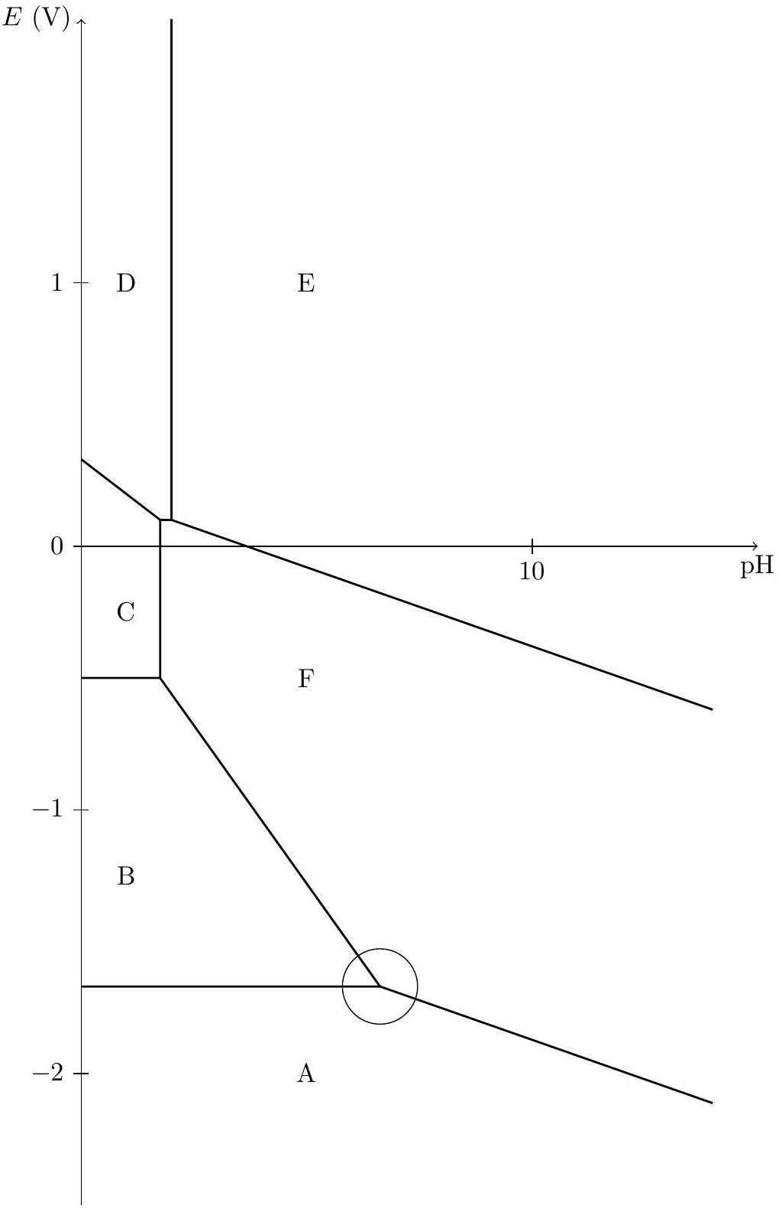

- Diagramme potentiel-pH de l'uranium pour $C_{\text{tracé }}=1 mol⋅{ L}^{−1}$

